
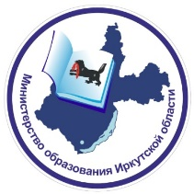
МИНИСТЕРСТВО ОБРАЗОВАНИЯ ИРКУТСКОЙ ОБЛАСТИ
Государственное казенное учреждение Иркутской области
«Центр психолого-педагогической, медицинской и социальной помощи,
профилактики, реабилитации и коррекции»



ПАМЯТКА
для педагогов



Предупреждение вовлечения подростков
в деструктивные группы


Иркутск, 2023
Уважаемые коллеги!
Проблема распространения деструктивного поведения в детско-юношеской среде не утрачивает своей актуальности. Социализация современных детей и молодежи характеризуется неопределенностью, непредсказуемостью и ценностно-ориентационной неустойчивостью.
Широкое распространение деструктивного поведения в современной детско-молодежной среде вызывает обоснованную тревогу в обществе, что актуализирует потребность в оптимизации соответствующей профилактической работы.
Довольно сильную социальную опасность сейчас представляет очевидный рост различных деструктивных или неформальных молодежных и подростковых групп.
Основными агентами социализации детей и молодежи являются уже не семья и государство в лице социальных институтов, а медийно-информационная среда с деструктивными посылами и стимулами.
В связи с этим работникам образовательных организаций необходимо обладать высоким уровнем девиантологической компетентности, навыками проектирования профилактических программ, опытом реализации профилактических мероприятий в условиях образовательных учреждений.
Комплексный поведенческий анализ, включающий педагогическое наблюдение за эмоциональным состоянием, внешним видом, интересами и изменениями Интернет-профилей обучающихся, позволяет своевременно выявить лиц, находящихся в «группе риска», для организации дальнейшей профилактической и коррекционной работы с привлечением специалистов разной направленности (социальных педагогов, психологов, психиатров и др.)
Памятка «Предупреждение вовлечения подростков в деструктивные группы» адресована администрации, специалистам по воспитательной работе, педагогам-психологам, учителям, классным руководителям образовательных организаций. Предложенные материалы позволят специалистам обеспечить комплекс профилактических мер, непрерывность и единство подходов в профилактике вовлечения подростков в деструктивные группы.
ЧТО ВАЖНО ЗНАТЬ О ПРОБЛЕМЕ?

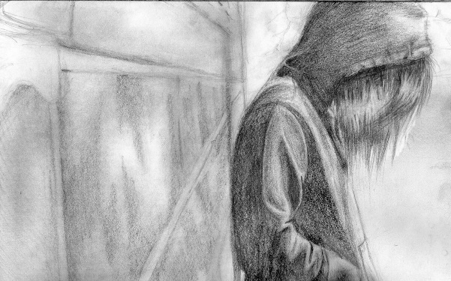
Деструктивное поведение — форма активности личности, связанная с разрушением субъектом структур, как «составляющих» его (организм), так и заключающих его в «себе» (общество). В зависимости от определенных ситуационных, социокультурных и индивидуально-психологических факторов деструкция может быть направлена человеком на самого себя или вовне, выступать в виде импульсивного, неосознанного, рефлекторного или сознательного, расчетливого поступка.

Подробнее о деструктивном, девиантном поведении и алгоритмах их выявления можно ознакомиться:
- ФГБОУ ВО «Московский государственный психолого-педагогический университет», в памятках «Навигатор профилактики» по ссылке: https://mgppu.ru/about/publications/deviant_behaviour
- Комлев Ю. Ю. Теории девиантного поведения: учеб. пособие / Ю. Ю. Комлев. – 2-е изд., испр. и доп. – СПб.: Алеф-Пресс, 2014. – 222 с. http://socio-levkom-1.narod.ru/Monografies/TDP_1.pdf


Молодежные движения деструктивного характера – это неформальные движения (объединения), разрушающие личность молодого человека, подменяющие его понимание традиционных ценностей.
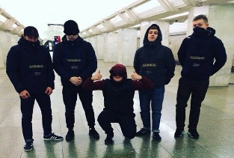
К объединениям деструктивной направленности можно отнести:
- деструктивные интернет-сообщества (пропагандирующие суицидальное, агрессивное поведение);
- криминальные субкультуры;
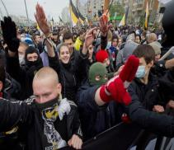
- территориальные/уличные группировки/банды;
- тоталитарные религиозные секты (вплоть до сатанинских), поклонники различных культов;
- экстремистские/радикальные группировки, которые специализируются в настоящее время по трем основным направлениям: политическое, националистическое и религиозное.
Деструктивные проявления в образовательной среде — это наличие социально-негативных установок учащихся, связанных с солидаризацией с движениями и практиками, противоречащими ценностно-нормативным основам общества.
Последствиями деструктивных проявлений являются противоправная, криминальная, экстремистская деятельность, практики суицидальной направленности, а также частные случаи буллинга и кибербуллинга.
Дополнительная информация:
Методические рекомендации «Маркеры определения «группы риска» 2.0 Поведенческий анализ рисков деструктивного проявления» для специалистов, ответственных за поведенческий анализ рисков деструктивных проявлений в образовательной и молодежной среде, Центр мониторинга социальных сетей ГБУ ДПО «Челябинский институт развития профессионального образования»" https://chirpo.ru/files/socseti/extrem/Маркеры%20определения%20профилей%20группы%20риска%202.0.%20Поведенческий%20анализ%20рисков%20деструктивных%20проявлений.pdf

ПОЧЕМУ ПОДРОСТКАМ СВОЙСТВЕННЫ ДЕСТРУКТИВНЫЕ ПРОЯВЛЕНИЯ?

В подростковом возрасте личность формируется, подросток пробует различные шаблоны поведения, пробует исполнять разные социальные роли и осваивается в мире взаимоотношений взрослых. Нужно помнить, что для подростков критически важно принятие в среде сверстников. В случае отвержения подростка группами сверстников, ключевая его потребность будет не удовлетворена, и его психика будет искать иной выход самоутверждения и выражения своего разочарования вовне.
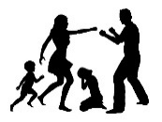
Основными факторами риска (предпосылками) вовлечения в деструктивные группы являются:
- деформация семейных отношений (недостаток внимания к подросткам в семье);
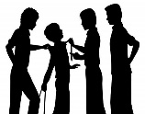
- неудачи в школе (равнодушное отношение к учебе), педагогические ошибки как фактор деструктивного поведения несовершеннолетних (грубость учителя, унижение ученика, «наклеивание ярлыков», публичная компрометация обучающихся, запугивание и др.);

- нарушение конструктивного взаимодействия подростков и молодёжи с социальной средой (отчуждение от школьной команды);
- дезадаптации и девиации, отсутствие у несовершеннолетних твёрдых нравственных взглядов и убеждений;
- постепенное отчуждение несовершеннолетних от первичных социально полезных групп (семьи, класса, студенческой группы и др.).
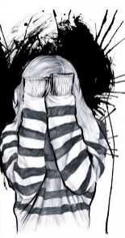
Личностные особенности несовершеннолетних:
повышенная внушаемость, трудности формирования жизненных ориентиров и ценностей, переживание собственной неуспешности, трудности самопонимания, отсутствие адекватной самооценки, отсутствие позитивных жизненных целей, отсутствие умений взаимодействовать с окружающими, неустойчивость эмоциональной сферы и др.

Дополнительная информация:
Федеральный научно-методический центр в области психологии и педагогики толерантности (методическая копилка)
https://tolerancecenter.ru/materials/

ДЕСТРУКТИВНЫЕ ГРУППЫ В ИНТЕРНЕТЕ:
ЧТО НУЖНО ЗНАТЬ О НИХ ПЕДАГОГАМ!

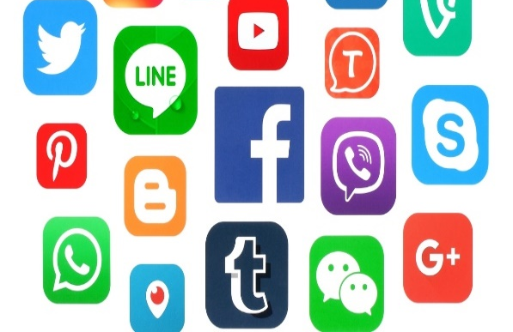
Вовлечение подростков в группы деструктивной направленности очень часто происходит через Интернет:
социальные сети и информационные порталы (в том числе запрещенные на территории РФ);
Интернет-сообщества, тематические форумы, шок-контент (например, «Привет со дна», «Группа смерти» и др.);
Интернет-игры (например, «Большая игра. Сломай систему!» и др.).

Особенность вовлечения в деструктивные сообщества подростков в социальных сетях:
- «Массовость» (процесс обретает «вирусный характер»).
- «Укороченный» путь: подростки либо сами приходят в данные сообщества на основе социально-психологических установок (мода, интересы, проблемы), либо оказываются в зоне внимания кураторов сообществ, благодаря размещению на своих страницах соответствующего контента (цитаты, мотиваторы и др.), также могут быть приглашены в данные сообщества друзьями (одноклассниками).

Техники вовлечения подростков в деструктивные группы в сети Интернет:
- мифотворчество (романтизация, героизация), например, куратора группы;
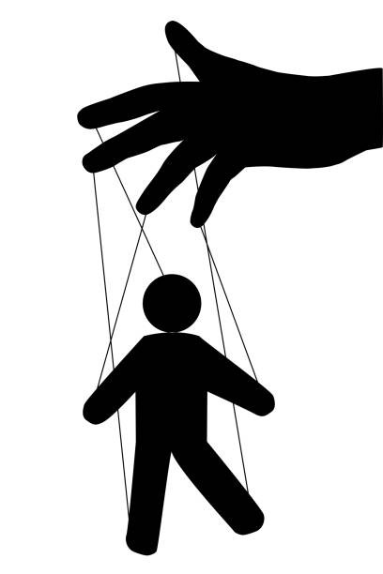
- элитарность («не такой как все»);
- геймификация (игровые механизмы);
- челленджи (дух соревнования);
- «запретный» контент (нельзя, но ты избранный);
- конфликт поколений («взрослый мир – плохой мир»);
- аккумулирование негативизма («весь мир против тебя», «государство – зло» и т.п.);
- закрытая общность («брат за брата»);
- возможность бесплатного визуального оформления «аватарки» – собственной фотографии в социальной сети, что делает рекламу как Интернет-сообщества, так и дает возможность показать участнику солидаризацию с идеями данного сообщества.
Особенности деструктивных групп в социальных сетях:
- Большинство групп и движений взаимосвязаны (после закрытия колумбайн-групп информацию о них стали публиковать крупные группы, посвященные маньякам и убийцам). Деструктивные группы «перекрёстно опыляются».
- Каждая из деструктивных групп продвигает не только свою идею, но также рекламирует идеи других деструктивных течений.
- Основной канал –имиджборды (имиджборд - (англ. image board, «доска для изображений», также чан от англ. Channel) — тип форума с отсутствием регистрации и организацией общения раздело-тредовым способом. Имиджборды публикуют все существующие в социальных медиа деструктивные идеи и образы и зачастую сами создают новые.
- Администрация/лидеры деструктивных групп организовывают конкурсы (игры, флешмобы, челледжи) деструктивного содержания или имеющие деструктивные цели. Одни и те же аккаунты являются администраторами разных деструктивных групп в одной/сходной тематике и имеют связь с другими администраторами и группами одной/сходной тематике.
- В группе существуют специфические регулируемые правила поведения (возможно основывающиеся на общих правилах течения). Существование лидера/кумира/идола без доступа к достоверной о нем информации, с возможностью искажать факты его жизни, содержание его высказываний и т.п.
- Использование специфического сленга, символики, гимна, девиза и т.п. Приписывание группе/течению романтизма, красоты, эстетичности, сопровождение негативного содержания позитивным фоном (например, видео убийства (издевательств) в сопровождении веселой шуточной мелодии).
- Предоставление возможности состоять в братстве или группе для избранных, возможность получить знаки отличия (имя/кличку/номер/виртуальный портрет и т.п.).

Дополнительная информация:
- Методические рекомендации для педагогов «Развитие устойчивости к интернету - рискам у детей и подростков» ФГБНУ «Центр защиты прав и интересов детей», 2018. https://fcprc.ru/wp-content/uploads/2019/05/3-Razvitie-ustojchivosti-k-internet-riskam.pdf
- Лига безопасного интернета https://ligainternet.ru/
- Центр изучения и сетевого мониторинга молодёжной среды (полезные советы) https://www.cism-ms.ru/poleznye-materialy/

ПОВЕДЕНЧЕСКИЕ ОСОБЕННОСТИ, ФОРМИРУЕМЫЕ ПОД ВОЗДЕЙСТВИЕМ ДЕСТРУКТИВНОЙ ИНФОРМАЦИИ

- Снижение способности самостоятельно думать и принимать решения. Отсутствие желания учиться, развиваться, работать.
- Отрицание всякой ответственности. Поиск внешней идеологии, чёткого алгоритма действий, как стремление передать ответственность за свою жизнь другому.
- Отсутствие авторитетов среди значимых взрослых. Восприятие родителей, учителей, знакомых, как людей отсталых, глупых, ниже себя по уровню развития.
- Обесценивание норм морали и общечеловеческих ценностей.
- Стремление нарушать правила, бороться и уничтожать (такое поведение в принципе свойственно для подросткового возраста, в данном случае речь идёт именно о радикальных проявлениях).
- Выраженная симпатия подростков к антигероям, антидвижениям и всему, что можно назвать «темной стороной» (все злое воспринимается как насыщенная и яркая жизнь, все нормальное как скучное и тяжелое).
- Выраженное стремление подростков к разрушению на всех уровнях: своей психики, своего тела, своего окружения, вещей, идей, государства, общества, культуры, морали и т.п. Подростки хотят разрушать и быть разрушенными.
ПОСЛЕДСТВИЯ ВЛИЯНИЯ ДЕСТРУКТИВНОЙ ИНФОРМАЦИИ НА РЕАЛЬНУЮ ЖИЗНЬ ПОДРОСТКА

- Снижение успеваемости или отказ от посещения занятий, систематические прогулы занятий.
- Отсутствие авторитета в окружении подростка, который мог бы оказать на него позитивное влияние.
- Отсутствие рычагов воздействия на мотивацию, мысли и желания подростка. Неуважение и травля учителя.
- Агрессивное, обесценивающее, игнорирующее, снисходительное отношение учеников к учителю, запугивание и травля учениками учителя.
- Формирование школьных банд.

Дополнительная информация:
Центр изучения и сетевого мониторинга молодёжной среды
какое влияние негативный контент оказывает на психику подростков
https://www.cism-ms.ru/poleznye-materialy/kakoe-vliyanie-negativnyy-kontent-okazyvaet-na-psikhiku-podrostkov/

КАКИЕ ПРИЗНАКИ (МАРКЕРЫ) ДЕСТРУКТИВНООГО ПОВЕДЕНИЯ ДОЛЖНЫ ВАС НАСТОРОЖИТЬ?

Комплексный анализ, включающий педагогическое наблюдение за эмоциональным состоянием, внешним видом, интересами, изменениями Интернет-профилей обучающихся позволяет своевременно выявить лиц, находящихся в «группе риска».
Направлениями комплексного анализа являются:
определение тенденций и рисков в области проявления деструктивных угроз, в том числе характерных для конкретного муниципалитета, населенного пункта и образовательного учреждения (риски суицидального поведения, криминализация молодежной культуры, угрозы, связанные с вовлечением в радикальные религиозные и террористические организации и др.);
педагогическое наблюдение (резкое изменение внешнего вида, нестабильное эмоциональное состояние, трансформация интересов и др.);
учет социально-психологических факторов и анамнез семьи подростка, потенциально находящегося в «группе риска» (в том числе воспитание в полной/неполной семье (наличие опекунов), развод родителей, случаи, связанные с насилием, попытками суицидального поведения и др.);
анализ виртуальных интересов (оформление профиля в социальных сетях, подписки на сообщества и группы, публикация статусов и др.).
использование психологических диагностических методик – стандартизированных, прошедших проверку на валидность и надежность инструментария.
Учет данных анализа позволит не допустить распространение угроз жизни и здоровью как самих подростков (например, выявить маркеры суицидального поведения, высокий потенциал вербуемости и др.), так и окружающих их людей (в том числе риски вооруженного нападения в образовательных организациях, участие в этноконфессиональных конфликтах, протестных акциях и др.).
Дополнительная информация:
- Методические рекомендации «Маркеры определения "группы риска" 2.0 Поведенческий анализ рисков деструктивного проявления» для специалистов, ответственных за поведенческий анализ рисков деструктивных проявлений в образовательной и молодежной среде, Центр мониторинга социальных сетей ГБУ ДПО «Челябинский институт развития профессионального образования» https://chirpo.ru/files/socseti/extrem/Маркеры%20определения%20профилей%20группы%20риска%202.0.%20Поведенческий% 20анализ%20рисков%20деструктивных%20проявлений.pdf
- Федеральный научно-методический центр в области психологии и педагогики толерантности (методическая копилка) https://tolerancecenter.ru/materials/
- Методические материалы по признакам девиаций, действиям специалистов системы образования в ситуациях социальных рисков и профилактике девиантного поведения обучающихся. – М.: МГППУ, 2018. https://mgppu.ru/about/publications/deviant_behaviour

Общие маркеры вовлечения обучающихся в деструктивные группы:
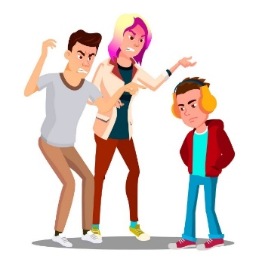
- изменение внешности;
- изменение эмоционального состояния и его неустойчивость;
- преобладание в мировоззрении обучающихся идей неравенства, дискриминации, возмездия и наказания за несправедливое отношение;
- агрессивное поведение;
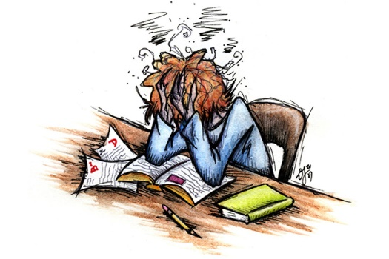
- использование сленга, относящегося к определенной деструктивной идеологии;
- смена привычного образа жизни;
- безразличие к учебной, групповой и общественно-полезной деятельности;
- скрытность в отношении ежедневной занятости и планов;
- систематические пропуски учебных занятий по неуважительной причине.

Общие маркеры вовлечения обучающихся в деструктивные сообщества в сети Интернет:
- резкое изменение данных личного профиля в социальных сетях;
- подписка на группы и сообщества в социальных сетях, посвященные деструктивной идеологии или движению;
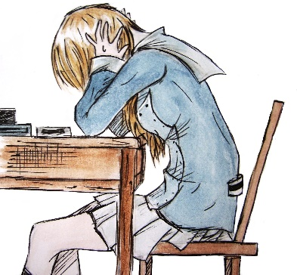
- публикация и репостинг материалов, отражающих содержание идей деструктивного сообщества (группы);
- публикация статусов, выражающих агрессию или содержащих отсылку к деструктивному движению;
- новые «друзья» в социальных сетях, разделяющие интерес ребенка к деструктивной идеологии («понимающие» его);
- ограничение доступа всех близких к личному Интернет – аккаунту.

Дополнительная информация:
- Центр мониторинга социальных сетей ГБУ ДПО «Челябинский институт развития профессионального образования». Профилактика вооруженного нападения в образовательной среде
https://chirpo.ru/profilaktika-skulshutinga
- Профилактика экстремизма и терроризма в образовательной среде. https://chirpo.ru/profilaktika-ekstremizma
- Медиаграмотность и киберсоциализация в образовательной среде. Ключевые правила фактчекинга
https://chirpo.ru/monitoring-social

КЛЮЧЕВЫЕ РЕКОМЕНДАЦИИ ПО ПРОФИЛАКТИКЕ ВОВЛЕЧЕНИЯ ОБУЧАЮЩИХСЯ В ДЕСТРУКТИВНЫЕ СООБЩЕСТВА

ШАГ 1. Определить наличие влияния деструктивного сообщества. Выделите в поведении, внешнем виде и речи подростка маркеры, которые подтверждают солидаризацию с деструктивной идеологией. Обратите внимание на поведение подростка в социальных сетях и изменения личного Интернет-профиля. При наличии виртуальных маркеров обязательно сделайте скриншот (снимок экрана). Не стоит требовать от подростка удалить публикации, они лишь проекция реальных проблем жизни подростка. При обнаружении маркеров сообщите компетентным лицам: психологу, социальному педагогу, руководителю учебного учреждения
ШАГ 2. Каждая проблемная ситуация – уникальна в вопросах ее разрешения. Существует множество молодежных движений, как деструктивных, так и безопасных для личности ребенка. Важно определить, к какому именно сообществу ребенок проявляет интерес, существует ли угроза для личности и жизни, и насколько серьезной является ситуация. Помогут в этом специалисты, компетентные в вопросах медиабезопасности и профилактики вовлечения детей и молодежи в деструктивные сообщества. Консультационная помощь оказывается сотрудниками учреждений системы образования или правоохранительных структур. Необязательно обращаться за поддержкой в официальном формате – необходимую информацию можно получить через горячие линии и Интернет-ресурсы таких служб.
ШАГ 3. Собрать информацию о жизни обучающегося. Необходимо собрать информацию: об условиях жизни обучающегося в семье, об особенностях отношений со сверстниками и педагогами, о наличии неразрешенных конфликтных ситуаций. Эта информация поможет установить причины интереса ребенка к деструктивным сообществам и правильно организовать профилактическую и коррекционную работу.
ШАГ 4. Опасное последствие солидаризации – подготовка к противоправной деятельности. При малейших подозрениях на возможность планирования и совершения обучающимся преступления – необходимо сообщить об этом руководству образовательного учреждения и незамедлительно обратиться в правоохранительные органы! Также преподаватель должен информировать родителей или иных законных представителей о подготовке данного обучающегося к противоправной деятельности.
ШАГ 5. Диалог с обучающимся. Родителям и педагогам в присутствии психолога рекомендуется обсудить с обучающимся его интерес к деструктивным сообществам. Важно выяснить, какие идеи и позиции сообщества его привлекают и почему. Если ребенок является фанатом лидера или автора деструктивного направления, необходимо уточнить, какие качества, мысли и действия кумира близки подростку и вызывают его восхищение. Беседа покажет наличие проблем в самовосприятии и межличностных отношениях подростка, которые и провоцируют данный интерес. Решение данных проблем – цель индивидуальной и семейной психологической работы.
ШАГ 6. Коррекционная работа. Разъяснить обучающемуся сущность деструктивной идеологии, а также юридических, психологических и социальных последствий приобщения к данным взглядам. Предложить общественно-безопасную модель мышления и поведения, которая станет равноценной альтернативой позициям деструктивного сообщества. При проявлении агрессии нужно донести до подростка, почему его поведение является неприемлемым, а затем помочь выработать адаптивную поведенческую стратегию. Проговорить, что обучающемуся предоставлен шанс исправить последствия его поведения и в течение какого-то времени за ним будет установлен контроль со стороны взрослых.
ШАГ 7. Комплексная работа с группой. Если один обучающийся из группы проявляет интерес к деструктивным сообществам, то велика вероятность солидаризации и других подростков с данными сообществами. Поэтому необходимо организовать комплексную профилактическую работу со всеми учащимися. Провести тренинговые занятия для развития межличностной, религиозной и расовой толерантности, тренинг навыков конфликтного взаимодействия. Организовать для детей беседы с сотрудниками полиции о мерах правовой ответственности или с представителями конфессии в случае, если проблема имеет отношение к религии. Включить в план также групповые развивающие и досуговые занятия, чтобы сместить фокус внимания детей на социально значимые сферы жизнедеятельности и выработать лояльность к ценностям общества и государства.
ШАГ 8. Установить контроль за обучающимися. Важно продолжить наблюдение за обучающимися, которые проявляют интерес к деструктивным сообществам в условиях реальной жизни и Интернет-пространства. Цель контроля – подтверждение эффективности предпринятых мер и отсутствия усиления интереса к деструктивным сообществам.
Каждый маркер должен быть рассмотрен только в совокупности с другими с учетом поведенческого контекста и поведенческой динамики, то есть усиления тех или иных наглядно наблюдаемых признаков с течением времени.
Совокупность маркеров не всегда говорит о вовлечении в деструктивное сообщество/организацию или солидаризацию с представителями данных движений. При этом проявление агрессивного к окружающим или аутоагрессивного поведения вне зависимости от влияния из вне также нуждается в психологической коррекции.
Недопустимо использовать отдельные элементы наглядно наблюдаемых маркеров в качестве стигматизации молодежи (увлечение жанром «хоррор» не говорит о склонности к совершению преступлений, а преобладание в визуальном стиле темных оттенков не говорит о склонности подростка к депрессии и др.).
Дополнительная информация:
- Методические рекомендации для руководителей общеобразовательных организаций «Обеспечение психологической безопасности образовательной организации»// Авт.-сост.: Габер И.В., Зарецкий В.В., Артамонова Е.Г., Ефимова О.И., Калинина Н.В. — М.: ФГБНУ «Центр защиты прав и интересов детей», 2018 http://xn--j1ajdw.xn--38-6kcadhwnl3cfdx.xn--p1ai/images/cms/data/mr_-_obespechenie_psihologicheskoj_bezopasnosti_obrazovatel_noj_sredy.pdf
- Руководство по противодействию и профилактике буллинга (для школьной администрации, учителей и психологов)// Лаборатория профилактики асоциального поведения Института образования НИУ «Высшая школа экономики» Фонд поддержки и сохранения культурных инициатив «Собрание» А.А. Реан, М.А. Новикова, И.А. Коновалов, Д.В. Молчанова.
https://edu.ruobr.ru/media/uploads/documents/rukovodstvo_po_protivodejstviu_i_profilaktike_bullinga_dla_skol_noj_administrazii%2C_ucitelej_i_psihologov.pdf
- Методические рекомендации для психологов общеобразовательных организаций «Обеспечение психологической безопасности»// ФГБНУ «Центр защиты прав и интересов детей», 2018
http://xn--j1ajdw.xn--38-6kcadhwnl3cfdx.xn--p1ai/images/cms/data/mr_dlya_pedagogov-psihologov.pdf
- Методические рекомендации для педагогов общеобразовательных организаций «Обеспечение психологической безопасности в детско-подростковой среде»// ФГБНУ «Центр защиты прав и интересов детей», 2018.
http://xn--j1ajdw.xn--38-6kcadhwnl3cfdx.xn--p1ai/images/cms/data/mr_obespechenie_psihologicheskoj_bezopasnosti_v_detskopodrostkovoj_srede.pdf
- Сайт: Каждый важен https://каждыйважен.рф
- Методические рекомендации для образовательных организаций по определению индивидуальной профилактической работы для обучающихся с девиантным поведением// ФГБНУ «Центр защиты прав и интересов детей», 2018. https://fcprc.ru/wp-content/uploads/2022/01/Opredelenie-uslovij-organizatsii-individualnoj-profilakticheskoj-raboty-dlya-obuchayushhihsya-s-deviantnym-povedeniem-metodicheskie-rekomendatsii.pdf


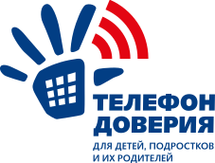
КОНТАКТЫ СЛУЖБ ПОМОЩИ И ПОДДЕРЖКИ

ВСЕРОССИЙСКИЙ ТЕЛЕФОН ДОВЕРИЯ
8 800 2000 122

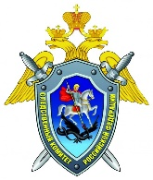
Телефонная линия «Ребенок в опасности»
Следственного комитета РФ
8–800–200-19-10
8 800 2000 122



УФСБ России по Иркутской области
Телефон доверия: 8(3952)34-16-36

Телефоны доверия психологической и психотерапевтической помощи:
8(3952)24-00-09; 8(3952)24-00-07
(круглосуточно)


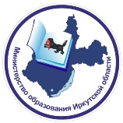
Детский телефон доверия:
8(800)350-40-50 (круглосуточно)

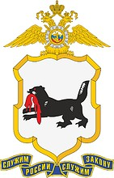

Телефон доверия МВД России по Иркутской области
Дежурная часть: 8(3952)21-65-11
Телефон доверия полиции (горячая линия): 8(3952)216-888



Уполномоченный по правам ребенка в Иркутской области
телефон приемной: (код 3952) 34-19-17, 24-21-45

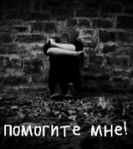

ПОЛЕЗНЫЕ ИНТЕРНЕТ-РЕСУРСЫ
ГОРЯЧАЯ «ПОМОГИТЕ МНЕ
Линия помощи для детей и подростков
HTTPS://RESURS-CENTER.RU/POMOGITE-MNE

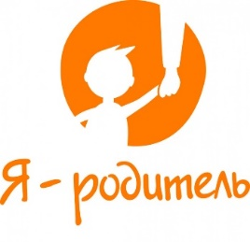
Я— родитель
портал для ответственных родителей и тех, кто хочет ими стать, поддерживаемый Фондом поддержки детей, находящихся в трудной жизненной ситуации
www.ya-roditel.ru

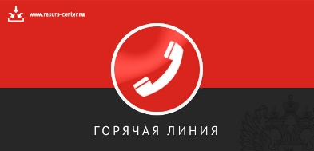
Виртуальная горячая линия по вопросам
медиабезопасности и профилактики экстремистских и террористических идеологий
https://resurs-center.ru/hotline

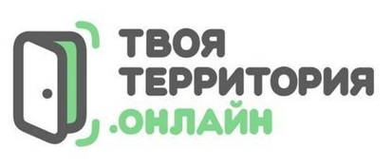
ТВОЯТЕРРИТОРИЯ.ОНЛАЙН
онлайн-служба психологической помощи подросткам и молодежи
https://www.твоятерритория.онлайн/

ФГБУ «Центр защиты прав и интересов детей»
специализированные страницы сайта: «Твое право», «Информационная безопасность», «Ценность» и «Ответственное поведение — ресурс здоровья» содержат полезные материалы, информацию о профилактике социально-негативных
www.fcprc.ru
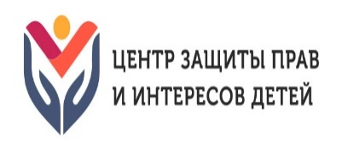


Центр изучения и сетевого мониторинга молодёжной среды
специализированная страница сайта «Полезные материалы»» содержит важную информацию для родителей по профилактике социально-негативных явлений
https://www.cism-ms.ru/ob-organizatsii/

ГКУ «Центр профилактики, реабилитации и коррекции»
специализированные страницы сайта: «Обучающимся», «Родителям», «Педагогам» содержат полезные материалы, информацию о профилактике социально-негативных явлений
http://цпрк.образование38.рф/


ГКУ «ЦПРК»
Портал Растимдетей.рф
Навигатор для современных родителей (бесплатная консультационная помощь по вопросам развития, воспитания и образования их детей в возрасте от 0 до 18 лет)
https://растимдетей.рф/about

Памятка подготовлена по материалам:
- Информационно-методический сборник «Профилактика экстремизма в молодежной среде: – Иркутск, 2020 г.
- Методические рекомендации для образовательных организаций по определению индивидуальной профилактической работы для обучающихся с девиантным поведением / Л.Ю. Вакорина, Н.Н. Васягина, Ю.А. Герасименко, И.В. Пестова. М.: ФГБНУ «Центр защиты прав и интересов детей», 2018.
- Научно-исследовательский центр мониторинга и профилактики деструктивных проявлений в образовательной среде https://chirpo.ru/monitoring-social
- Портал Растимдетей.рф https://растимдетей.рф/about
- Центр изучения и сетевого мониторинга молодёжной среды https://www.cism-ms.ru/ob-organizatsii/

